Отчет о музейном занятии

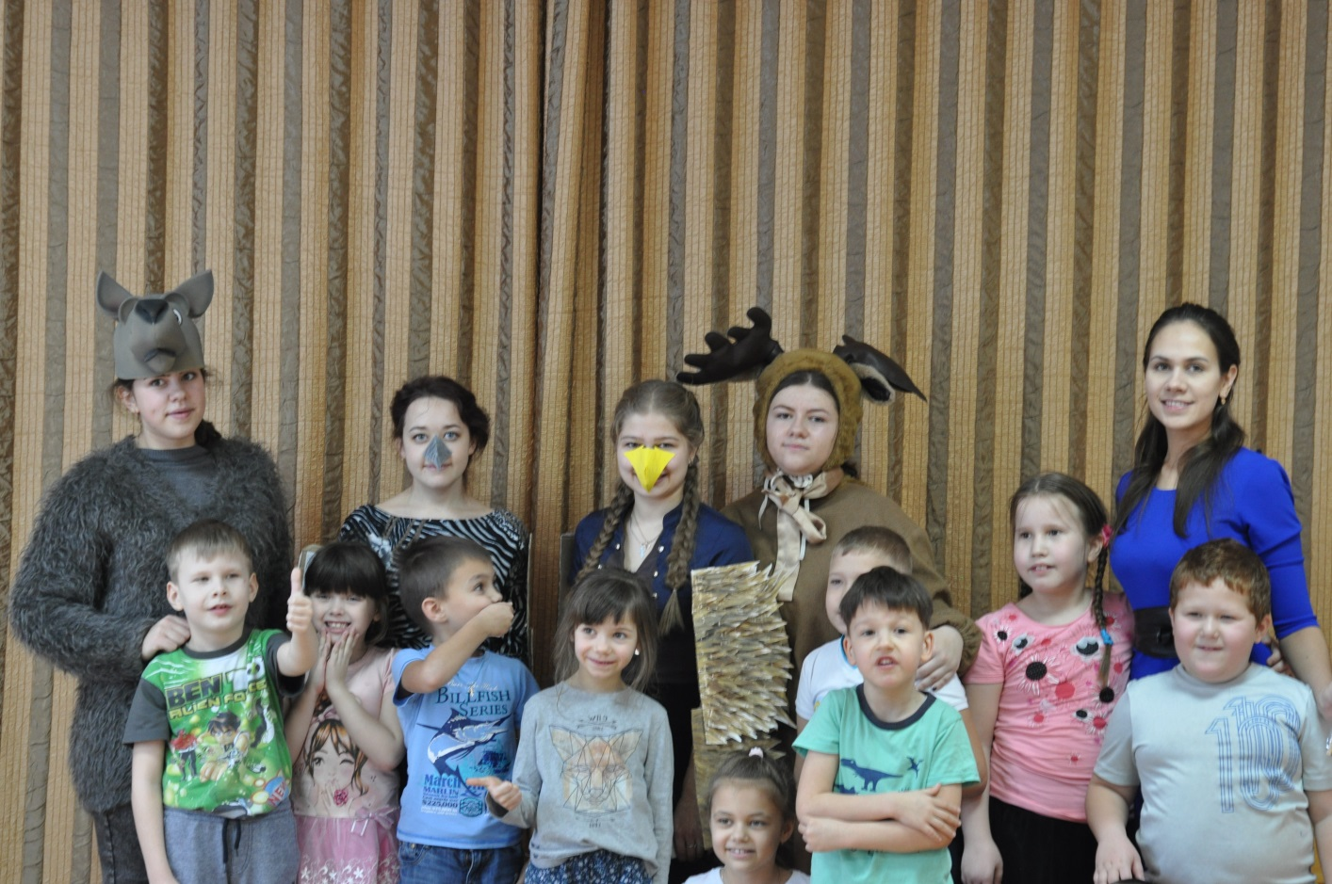

8 декабря 2017 года в рамках дисциплины «Музейная педагогика в работе дефектолого» проведено занятие «Животные лесостепи», где расширялись знания детей о таких животных, как волк, орел, лось и филин.
Контакт с детьми был установлен сразу, они с интересом наблюдали за происходящим, активно проявляли себя на протяжении всего занятия, помощь в организации работы оказывали педагоги. Завершением нашего занятия являлась продуктивная деятельность - аппликация, с которой дети справились, но у некоторых из них были небольшие трудности. Потом мы провели игру «День - ночь, которая очень понравилась детям, и на такой позитивной ноте мы попрощались с ними.
Мы благодарны Иркутскому Областному Краеведческому музею, отделу природы, за предоставленные материалы, костюмы и МБДОУ «Детский сад №71» за оказание помощи в реализации музейного занятия.

Студентки 2 курса профиля «Дошкольная дефектология»:
Кривоносова Наталья, Куракина Анна, Моисеева Кристина, Савчина Екатерина и Федосеева Наталия

